Это нужно - не мертвым!
Это надо живым!

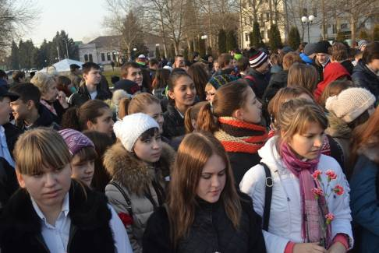
27 января 2015 г. учащиеся МАОУ СОШ №1 г. Курганинска участвовали в городском торжественном митинге, посвященном 72-годовщине освобождения Курганинского района от немецко-фашистких захватчиков. 80 учащихся нашей школы почтили минутой молчания всех павших героев на полях сражений в годы ВОВ, возложили цветы к вечному огню.

Вынос знамени Победы.
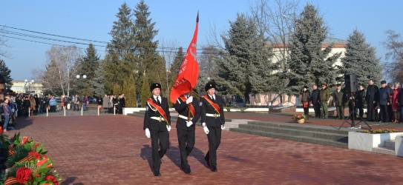

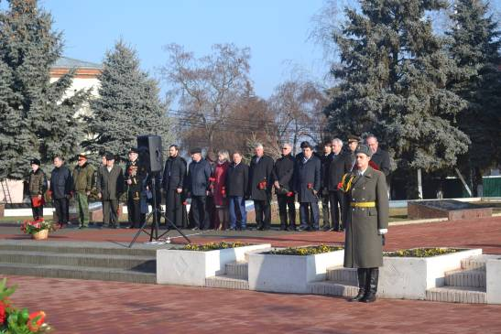

Куда б ни шел, ни ехал ты,
Но здесь остановись.
Могиле этой дорогой
Всем сердцем поклонись.
И для тебя, и для меня
Он сделал все, что мог:
Себя в бою не пожалел,
А Родину сберег.
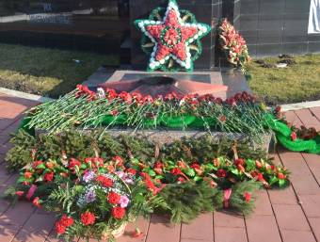
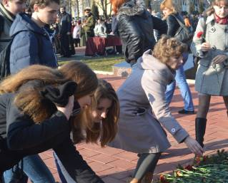

После торжественного митинга в городском парке ребята стали зрителями военно-исторической реконструкции, посвященной освобождению станицы Курганной от немецко-фашистских захватчиков, организованной военно-патриотическим, поисково-историческим отрядом «Память».
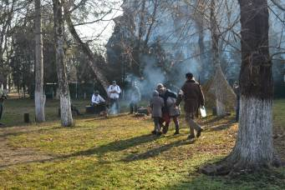
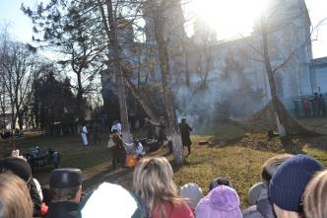

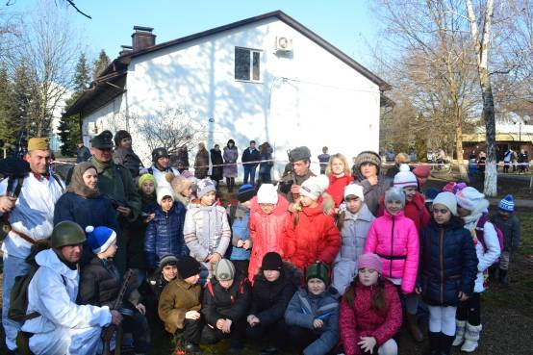

27 января 2015 г. учащиеся 5-6 классов участвовали на школьной линейке, в рамках автопробега. Линейку, которая состоялась в школьном дворе, у памятника Героя Советского Союза В.Г. Серова, посетили дети войны - Кондратова Анна Егоровна и Золотарев Александр Павлович. Наши гости рассказали о нелегкой судьбе советского человека в годы ВОВ, пожелали ребятам быть достойными своих прадедов и дедов.
Ребята почтили минутой молчания всех курганинцев, которые погибли во время ВОВ и возложили цветы к памятнику В.Г. Серова.
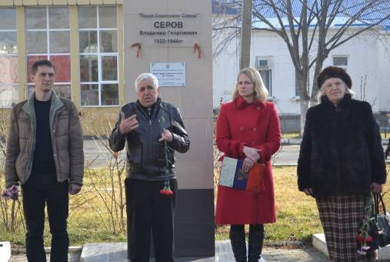

З

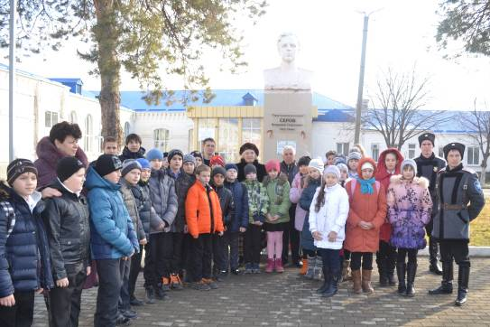

Заместитель директора по ВР Полухина В.С.

